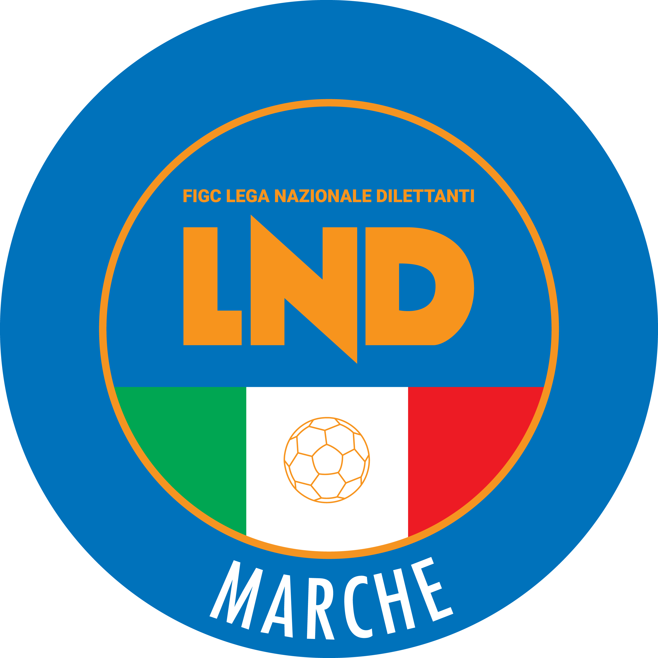 | Federazione Italiana Giuoco Calcio  Lega Nazionale Dilettanti  COMITATO REGIONALE MARCHE  Via Schiavoni, snc - 60131 ANCONA  CENTRALINO: 071 285601 - FAX: 071 28560403  sito internet: marche.lnd.it  e-mail: c5marche@lnd.it  pec: c5marche@pec.figcmarche.it
Stagione Sportiva 2021/2022

Comunicato Ufficiale N° 24 del 22/10/2021

CALCIO A CINQUE

SOMMARIO

SOMMARIO 1
COMUNICAZIONI DELLA F.I.G.C. 1
COMUNICAZIONI DELLA L.N.D. 1
COMUNICAZIONI DELLA DIVISIONE CALCIO A CINQUE 1
COMUNICAZIONI DEL COMITATO REGIONALE MARCHE 1

COMUNICAZIONI DELLA F.I.G.C.

COMUNICAZIONI DELLA L.N.D.

COMUNICAZIONI DELLA DIVISIONE CALCIO A CINQUE

COMUNICAZIONI DEL COMITATO REGIONALE MARCHE

Per tutte le comunicazioni con la Segreteria del Calcio a Cinque - richieste di variazione gara comprese - è attiva la casella e-mail c5marche@lnd.it; si raccomandano le Società di utilizzare la casella e-mail comunicata all'atto dell'iscrizione per ogni tipo di comunicazione verso il Comitato Regionale Marche.

SPOSTAMENTO GARE

Non saranno rinviate gare a data da destinarsi.
Tutte le variazioni che non rispettano la consecutio temporum data dal calendario ufficiale non saranno prese in considerazione. (es. non può essere accordato lo spostamento della quarta giornata di campionato prima della terza o dopo la quinta).
Le variazione dovranno pervenire alla Segreteria del Calcio a Cinque esclusivamente tramite mail (c5marche@lnd.it) con tutta la documentazione necessaria, compreso l’assenso della squadra avversaria, inderogabilmente entro le ore 23:59 del martedì antecedente la gara o entro le 72 ore in caso di turno infrasettimanale.
Per il cambio del campo di giuoco e la variazione di inizio gara che non supera i 30 minuti non è necessaria la dichiarazione di consenso della squadra avversaria.

NOTIZIE SU ATTIVITA’ AGONISTICA

UNDER 17 C5 REGIONALI MASCHILI
RISULTATI

RISULTATI UFFICIALI GARE DEL 21/10/2021
Si trascrivono qui di seguito i risultati ufficiali delle gare disputate

GIRONE B - 1 Giornata - A
OSIMO FIVE | - ACLI VILLA MUSONE | 2 - 7

GIUDICE SPORTIVO
Il Giudice Sportivo, nella seduta del 22/10/2021, ha adottato le decisioni che di seguito integralmente si riportano:
GARE DEL 21/10/2021
PROVVEDIMENTI DISCIPLINARI
In base alle risultanze degli atti ufficiali sono state deliberate le seguenti sanzioni disciplinari.
CALCIATORI NON ESPULSI
AMMONIZIONE (I INFR)
CAPORALETTI LEONARDO | (ACLI VILLA MUSONE) |  | GIUGGIOLONI LUIGI | (ACLI VILLA MUSONE)

F.to IL GIUDICE SPORTIVO
Claudio Romagnoli

CLASSIFICA

GIRONE A
Squadra | PT | G | V | N | P | GF | GS | DR | PE
A.S.D. CALCIO A 5 CORINALDO | 3 | 1 | 1 | 0 | 0 | 13 | 1 | 12 | 0
A.S.D. AMICI DEL CENTROSOCIO SP. | 3 | 1 | 1 | 0 | 0 | 10 | 0 | 10 | 0
SSDARL ITALSERVICE C5 | 0 | 0 | 0 | 0 | 0 | 0 | 0 | 0 | 0
A.S. ETA BETA FOOTBALL | 0 | 1 | 0 | 0 | 1 | 0 | 10 | -10 | 0
A.S.D. FFJ CALCIO A 5 | 0 | 1 | 0 | 0 | 1 | 1 | 13 | -12 | 0

GIRONE B
Squadra | PT | G | V | N | P | GF | GS | DR | PE
A.S.D. ACLI MANTOVANI CALCIO A 5 | 3 | 1 | 1 | 0 | 0 | 15 | 0 | 15 | 0
U.S.D. ACLI VILLA MUSONE | 3 | 1 | 1 | 0 | 0 | 7 | 2 | 5 | 0
A.S.D. REAL FABRIANO | 3 | 1 | 1 | 0 | 0 | 5 | 1 | 4 | 0
A.P.D. CERRETO D ESI C5 A.S.D. | 0 | 1 | 0 | 0 | 1 | 1 | 5 | -4 | 0
A.S.D. OSIMO FIVE | 0 | 1 | 0 | 0 | 1 | 2 | 7 | -5 | 0
A.S.D. JESI CALCIO A 5 | 0 | 1 | 0 | 0 | 1 | 0 | 15 | -15 | 0

GIRONE C
Squadra | PT | G | V | N | P | GF | GS | DR | PE
ASD PORTO SAN GIORGIO C5 | 3 | 1 | 1 | 0 | 0 | 10 | 0 | 10 | 0
A.S.D. RECANATI CALCIO A 5 | 3 | 1 | 1 | 0 | 0 | 7 | 4 | 3 | 0
A.S.D. CANTINE RIUNITE CSI | 1 | 1 | 0 | 1 | 0 | 3 | 3 | 0 | 0
A.S.D. BORGOROSSO TOLENTINO | 1 | 1 | 0 | 1 | 0 | 3 | 3 | 0 | 0
A.S.D. C.U.S. MACERATA CALCIO A5 | 0 | 1 | 0 | 0 | 1 | 4 | 7 | -3 | 0
SSDRL SANGIUSTESE M.G. | 0 | 1 | 0 | 0 | 1 | 0 | 10 | -10 | 0

* * *

Il versamento delle somme relative alle ammende comminate con il presente Comunicato Ufficiale deve essere effettuato entro il 01 novembre 2021 a favore di questo Comitato Regionale mediante bonifico bancario da versare alle seguenti coordinate:

BNL – ANCONA
Beneficiario: Comitato Regionale Marche F.I.G.C. – L.N.D.
IBAN: IT13E0100502604000000001453

Eventuali reclami con richieste di copia dei documenti ufficiali avverso le decisioni assunte con il presente Comunicato dovranno essere presentati, ai sensi dell’art. 76 C.G.S., alla:

F.I.G.C. – Corte Sportiva di Appello Territoriale
Via Schiavoni, snc – 60131 ANCONA (AN)
PEC: marche@pec.figcmarche.it

Il pagamento del contributo di reclamo dovrà essere effettuato:

- Tramite Addebito su Conto Campionato
- Tramite Assegno Circolare Non Trasferibile intestato al Comitato Regionale Marche F.I.G.C. – L.N.D.
- Tramite Bonifico Bancario IBAN FIGC: IT13E0100502604000000001453

* * *

ORARIO UFFICI

Si comunica che la Sede Regionale è chiusa al pubblico.
Ciò premesso, si informa che i contatti possono avvenire per e-mail all’indirizzo c5marche@lnd.it, crlnd.marche01@figc.it (Segreteria Generale, Ufficio Tesseramento) o pec c5marche@pec.figcmarche.it
Si trascrivono, di seguito, i seguenti recapiti telefonici:
Segreteria 071/28560404
Ufficio Amministrazione 071/28560322
Ufficio Tesseramento 071/28560408
Ufficio emissione tessere 071/28560401

Pubblicato in Ancona ed affisso all’albo del C.R. M. il 22/10/2021.

Il Responsabile Regionale Calcio a Cinque  (Marco Capretti) | Il Presidente  (Ivo Panichi)

